DICIEMBRE 15 – 2021- MIÉRCOLES

Rojas Juan Esteban  http://sired.udenar.edu.co/view/divisions/tg=5Flilcli/  EL MUNDO FANTASTICO DE LA HISTORIETA: PROPUESTA DIDÁCTICA PARA SU ENSEÑANZA EN EL GRADO TERCERO DE LA NORMAL SUPERIOR  https://normalflorencia.edu.co/images/proyectos/2017/2017_3.pdf  Baudet J. (2001). La Historieta como medio para la enseñanza, trabajo de grado. Universidad Católica de Andrés Bello, Facultad de humanidades y educación escuela de comunicación social, Caracas. http://biblioteca2.ucab.edu.ve/anexos/biblioteca/marc/texto/AAP4190.pdf  Benavides O. (2016). Rutinas de pensamiento y proceso de planeación de la escritura para la construcción de textos escritos elaborados por estudiantes de grado octavo del colegio Montebello IED. Universidad de la Sabana facultad de educación. Chía Cundinamarca. http://intellectum.unisabana.edu.co/bitstream/handle/10818/28203/Olga%20Cecilia%20Benavides%20 Panduro%20(Tesis).pdf?sequence=1&isAllowed=y  Bolaños R. P. (2011).La Historieta como Herramienta para el Fortalecimiento de la Comprensión Lectora. Tesis de Grado. Universidad Minuto de Dios. Programa de Licenciatura en Humanidades y Lengua Castellana. Santa fe de Bogotá. file:///C:/Users/Usuario/Downloads/THUM_BolanosBobadillaRociodelPilar_2010%20(1).pdf  LA HISTORIETA COMO MEDIO DE ENESEÑANZA  http://biblioteca2.ucab.edu.ve/anexos/biblioteca/marc/texto/AAP4190.pdf  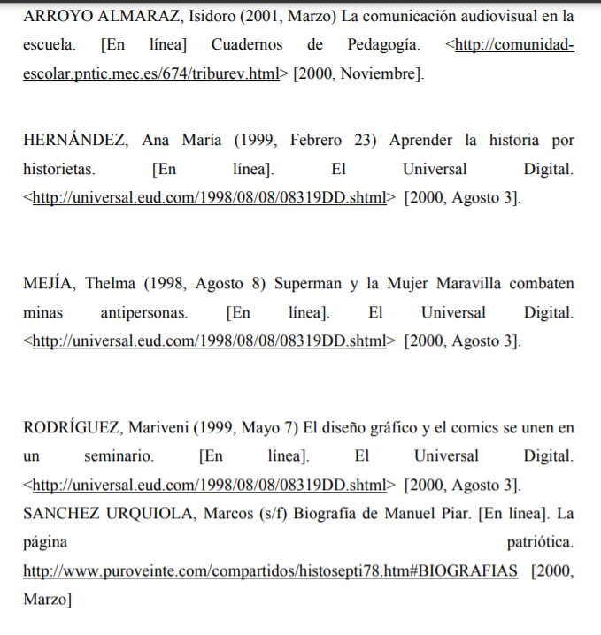  Una nueva mirada hacia la interpretación de Textos Narrativos a través del Manga como Estrategia Pedagógica.  http://sired.udenar.edu.co/4341/ | Los 4 Cráteres De Kropster | 8:00 a.m. - 8:30 a.m.
Josa López Dayra Natalia  Meneses Pachichana Emily Vanessa  POEMAS DE AMOR EN TIEMPOS DE FUGA  http://sired.udenar.edu.co/5464/1/77561.pdf  LA PRODUCCIÓN CREATIVA DE TEXTOS POÉTICOS EN LOS ESTUDIANTES DEL CICLO V COMO HERRAMIENTA PARA FORTALECER UN ESTILO DE ESCRITURA PROPIO  https://repository.unilibre.edu.co/bitstream/handle/10901/8439/Tesis%20final%20..pdf?sequence=1  http://sired.udenar.edu.co/4341/  La escritura creativa y colectiva en el contexto de las nuevas prácticas culturales.  Martín Guerrero Rodríguez, Alberto Eloy Martos García  CASSANY, D. Construir la escritura. Paidós Ibérica: Barcelona. 1999.  ___ Tras las líneas. Anagrama: Barcelona. 2007.  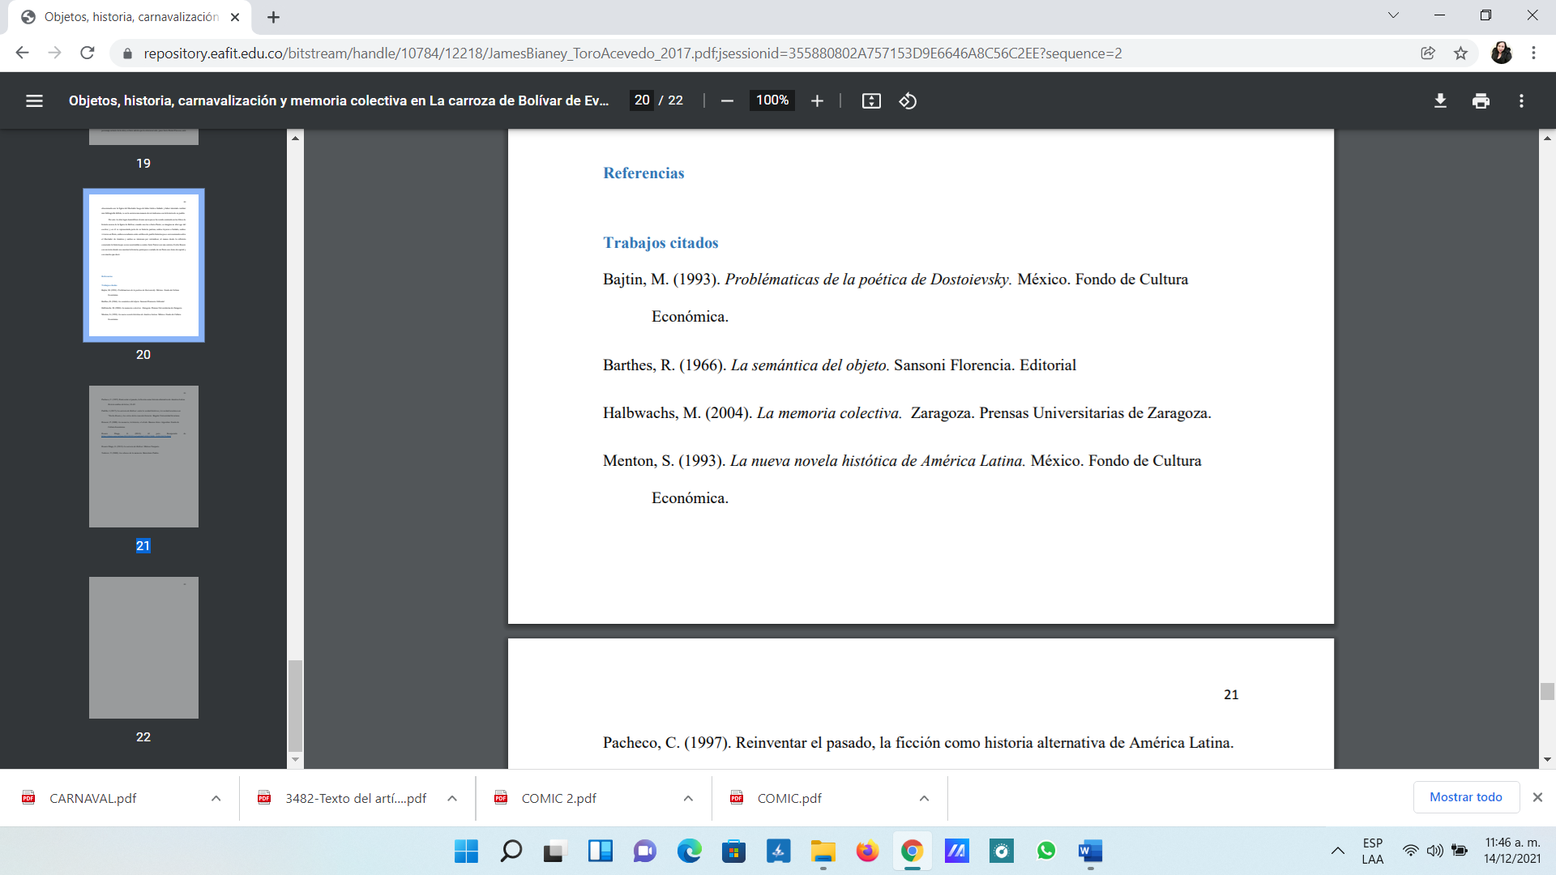  Entre disfraces y máscaras (César Eliécer Villota Eraso )  http://www.escuelaguardianesdelcarnaval.com/investigacion/mascaras.html  La fiesta es una obligación. Artesanos intelectuales en la imaginación de mundos posibles, del antropólogo Javier Tobar, profesor del departamento de Ciencias Económicas de la Universidad del Cauca y coordinador del Programa de Maestría en Estudios Interdisciplinarios del Desarrollo.  https://www.unicauca.edu.co/editorial/es/resena/la-aportacion-teorica-de-javier-tobar-al-conocimiento-del-carnaval-de-negros-y-blancos-en  Revista Carnaval De Negros Y Blancos 2020  Objetos, historia, carnavalización y memoria colectiva en La carroza de Bolívar de Evelio Rosero Diago  https://repository.eafit.edu.co/bitstream/handle/10784/12218/JamesBianey_ToroAcevedo_2017.pdf;jsessionid=355880802A757153D9E6646A8C56C2EE?sequence=2  MARTOS GARCÍA, A.E. “Cultura literaria y cultura mediática. Implicaciones para la educación literaria, en CAMPO ABIERTO, 2009, nº 28, p. 31-46. Facultad de Educación. Universidad de Extremadura. | Los Carnavales de Negros y Blancos como medio didáctico para la creación poética | 8:30 a.m. – 9:00 a.m.
Telpiz Bolaños Mabel Yolima  La tradición oral como propuesta didáctica para recopilar y rescatar algunas leyendas de Pasto con los estudiantes de cuarto grado de La Institución Educativa Municipal Ciudad De Pasto (Sede Lorenzo De Aldana)  http://sired.udenar.edu.co/view/divisions/tg=5Flilcli/2014.html  }  MITOS Y LEYENDAS: DE LO ORAL A LO ESCRITO  http://www.arje.bc.uc.edu.ve/arj25/art19.pdf  Gómez, N. (2002). Los géneros de la literatura de tradición oral: Algunas proyecciones didácticas. Universidad de Coruña (18).  POR QUE SE HA PERDIDO LA TRADICIÒN ORAL ACTUALMENTE?  http://www.enjambre.gov.co/enjambre/file/download/161395 | Campanario  VIGENCIA DE LA TRADICION ORAL  INTERPRETACION SIMBOLlCA | 9:00 a.m. – 9:30 a.m.
Arellano Cusis Edward Alexander  ANÁLISIS DISCURSIVO DE GRAFFITIS EN TRES UNIVERSIDADES PRIVADAS DE BOGOTÁ  https://repository.javeriana.edu.co/bitstream/handle/10554/5859/tesis475.pdf?sequence=1  APLICACIÓN DE LA TEORÍA DE PEIRCE EN EL GRAFFITI COMO PUNTO DE VISTA CIUDADANO  http://repositorio.utp.edu.co/dspace/bitstream/handle/11059/3151/711486132P153.pdf;sequence=1  LIZARAZO, Diego. La hermenéutica de la imagen, México D.F.: Siglo XXI Editores, 2004  METZ, Christian. El significante imaginario, Trad. De Josep Elias, Barcelona: Edit, Gustavo Gili, 1997  SILVA, Armando. Una ciudad imaginada. Graffiti, expresión urbana. Téllez Universidad Nacional de Colombia, Bogotá, 1986  La semiótica del graffiti Bogotáno- https://es.calameo.com/books/0004775299bfba7148321  La puerta como texto: (semiótica textual de los graffiti de universidad) http://www.cervantesvirtual.com/obra-visor/signa-revista-de-la-asociacion-espanola-de-semiotica--15/html/dcd92966-2dc6-11e2-b417-000475f5bda5_12.html  - ECO, U. (1977). Tratado de Semiótica general. Barcelona: Lumen.  - ISENBERG, H. (1987). «Cuestiones fundamentales de tipología textual». En Lingüística del texto, E. Bernárdez (comp.), 95-131. Madrid: Arco Libros  ANÁLISIS SEMIÓTICO DE LAS FORMAS DE EXPRESIÓN VISUALES CREADAS POR LOS JÓVENES EN SANTIAGO DE CALI, A PARTIR DEL USO DEL ESTENCIL  https://red.uao.edu.co/bitstream/handle/10614/5546/TCS01870.pdf?sequence=1&isAllowed=y  Mueses, Oscar (2014) Arrabal de sombras. Informe final de Trabajo de Grado. Universidad de Nariño, San Juan de Pasto.  http://sired.udenar.edu.co/view/divisions/tg=5Flilcli/2015.html | Análisis semiótico de los grafitis en zona urbana de Pasto. | 9:30 a.m. – 10:00
Chaves Santacruz Sarha María  El estudio de tres variables sociolingüísticas  https://repositorio.uchile.cl/bitstream/handle/2250/132560/El-estudio-de-tres-variables-sociolinguisticas.pdf?sequence=1&isAllowed=y  ANÁLISIS SOCIOLINGÜÍSTICO DE LAS FORMAS DE TRATAMIENTO EMPLEADAS POR CHOFERES Y SPARRING DE LA RUTA OLAYACENTRO DE CARTAGENADIANA PAULINA TORRES RENTERIA  ANÁLISIS SOCIOLINGÜÍSTICO DE LAS FORMAS DE TRATAMIENTO EMPLEADAS POR CHOFERES Y SPARRING DE LA RUTA OLAYACENTRO DE CARTAGENADIANA PAULINA TORRES RENTERIA  Bravo, Rafael 2016 “Galerías y plazas de mercado como espacio de conservación cultural y producción audiovisual.” Revista Nexus Comunicación (Universidad del Valle) 20: 146–167. DOI:10.25100/nc.v0i20.1843.  Transacciones discursivas, economía simbólica y cocinas de la Afromemoria en la Plaza de Mercado de Cali  Granda, Germán de 1974 “Diatopía, diastratia y diacronía de un fenómeno fonético dialectal en el occidente de Colombia (oclusión glotal en los departamentos de Cauca y Nariño).” Thesaurus: boletín del Instituto Caro y Cuervo 29: 221–253.  metodología sociolinguistica  file:///C:/Users/Asus%20VivoBook/Downloads/Dialnet-MetodologiaSociolinguistica-1708831.pdf  OTRO tema  Ver Universo e identidad sociolingüística carranguera  https://repositorio.uptc.edu.co/bitstream/001/2340/1/TGT_990.pdf  identidad sociolinguistica de la música campesina los alegres d e genoy  Mora, Francely y Vallejo, Silvana (2015) El Argót juvenil y su influencia comunicacional en la didáctica de la lengua en los estudiantes de grado 11-1 de la I.E.M. Centro de Integración Popular. Informe final de Trabajo de Grado. Universidad De Nariño, San Juan De Pasto. http://sired.udenar.edu.co/view/divisions/tg=5Flilcli/2015.html  Portilla, Laura y Rosero, Claudia (2015) ¿Cuál es tu palabra? un estudio de disponibilidad léxica en estudiantes preuniversitarios de la Ciudad de Pasto. Informe final de Trabajo de Grado. Universidad de Nariño, Pasto, Colombia.  http://sired.udenar.edu.co/view/divisions/tg=5Flilcli/2015.html | Las Galerías O Plazas De Mercado De La Ciudad De Pasto Como Espacio Para La Conservación De La Lengua Y La Cultura  Se reprograma por problemas de conectividad  DELIMITAR:  Caracterizar sociolingüísticamente el repertorio de los recursos prosódicos enunciativos, globales y locales, del español habla  El contexto de situación – teorías y definición  Reflexiones sobre el ámbito lingüístico del mercado  ¿Cómo abordar el estudio de la plaza de mercado, más allá de la interminable lista de ingredientes exóticos que nos ofrece a la vista, los recetarios regionales y sus técnicas artesanales, el repertorio de frases de fiel pertenencia al terruño que aún se lleva en las alforjas, los índices de migraciones y desplazamientos, y aprovechar nuestra investigación de campo en toda su densidad semántica y semiótica?  Los datos recogidos en las plazas de mercado caleñas representan sociolectos contemporáneos que se alejan progresivamente de los patrones fonéticos y morfosintácticos de generaciones anteriores a medida que se acercan a las pautas transrregionales, pero todavía manifiestan características lingüísticas propias no sólo de la región sino también de los entornos afrocolombianos.  1) variación lingüística; ésta se puede producir en un nivel profundo ( p.e., eliminación de un fonema del sistema de que se trata) o en un nivel de superficie. En el plano fonético  2 variación psicolingüistica; es individual y se registra a nivel de superficie  en los lapsus, falsas partidas, omisiones, etc. ( cf. Laver, 1971), y  3-variación sociolingüística; se produce también a nivel de superficie, en la actuación, y se trata de estructuras lingüísticas que cavarían con las estructuras sociales. Además, la existencia de formas sociales diversas ( sociolectos, variedades contextuales ) y de varias generaciones de hablantes, por lo menos, una generación joven opuesta a una vieja, nos permite estudiar y describir los cambios en progreso | 10:00 – 10:30 am

Paz, Luz y Mora, Erica (2013) “Leche y miel”: una propuesta didáctica para desarrollar la competencia literaria en los jóvenes del grado séptimo secciones dos, cuatro y nueve de La Institución Educativa Municipal Inem Sede Luis Delfín Insuasty Rodríguez – Pasto en el año escolar 2012. Informe final de Trabajo de Grado. Universidad de Nariño, San Juan de Pasto.

R
Contreras, Javier y Contreras, Carlos (2012) Estrés académico y deserción estudiantil: retos para la educación superior. Informe final de Trabajo de Grado. Universidad de Nariño, San Juan de Pasto.
Bernal, Sandra y Mesa, Vanessa (2010) La poesía: una práctica del desarreglo de los sentidos. Informe final de Trabajo de Grado. Universidad de Nariño - SIRED.

